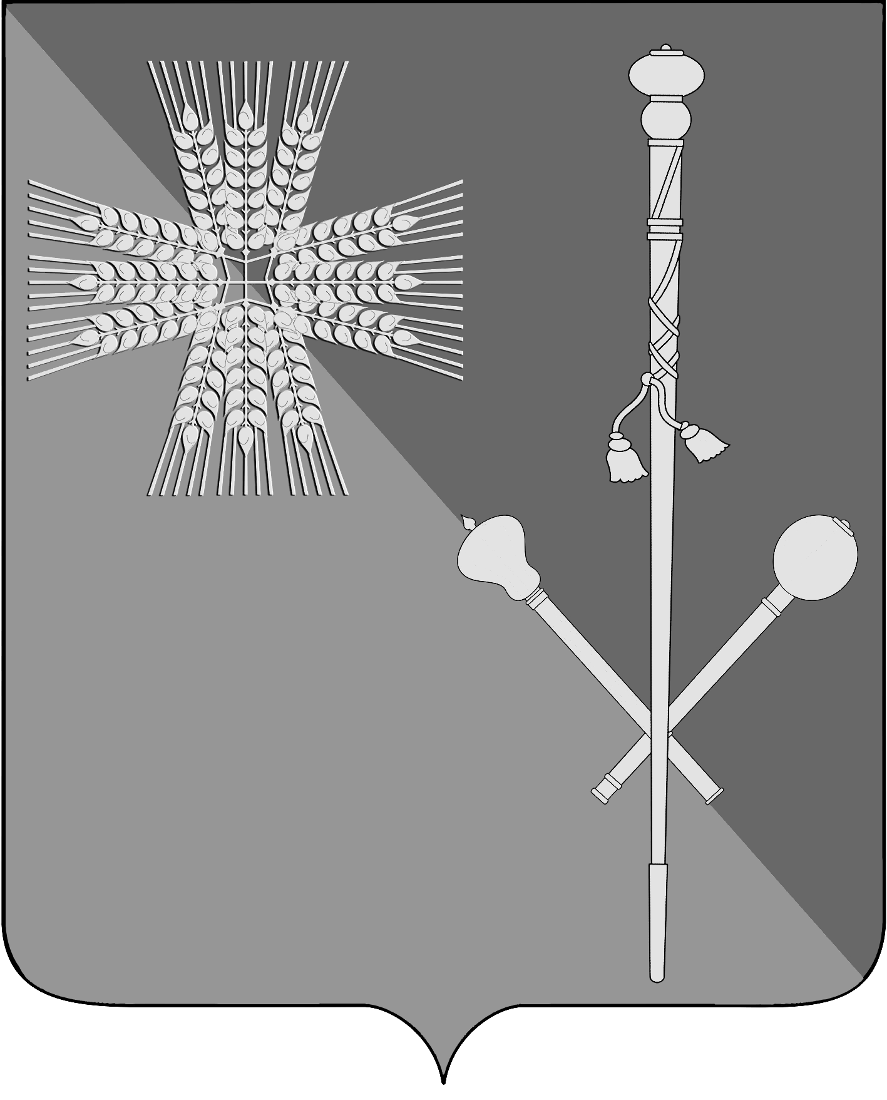

АДМИНИСТРАЦИЯ БРЮХОВЕЦКОГО СЕЛЬСКОГО ПОСЕЛЕНИЯ
БРЮХОВЕЦКОГО РАЙОНА

ПОСТАНОВЛЕНИЕ
от ___________ | № ______
ст-ца Брюховецкая

О внесении изменений в постановление администрации
Брюховецкого сельского поселения Брюховецкого района
от 16 августа 2016 года № 482 «Об утверждении порядка проведения антикоррупционной экспертизы муниципальных правовых актов администрации Брюховецкого сельского
поселения Брюховецкого района»

В соответствии с Федеральным законом от 17 июля 2009 года
№ 172 – ФЗ «Об антикоррупционной экспертизе нормативных правовых актов и проектов нормативных правовых актов» п о с т а н о в л я ю:
1. Внести в приложение к постановлению администрации Брюховецкого сельского поселения Брюховецкого района от 16 августа 2016 года № 482
«Об утверждении порядка проведения антикоррупционной экспертизы муниципальных правовых актов администрации Брюховецкого сельского поселения Брюховецкого района» следующие изменения:
1) абзац 3 пункта 1.3 раздела 1 изложить в новой редакции:
«оценки нормативного правового акта (проекта нормативного правового акта) во взаимосвязи с другими нормативными правовыми актами;»;
2) раздел 2 дополнить пунктом 2.15 следующего содержания:
«2.15. Не допускается проведение независимой антикоррупционной экспертизы нормативных правовых актов (проектов нормативных правовых актов):
1) гражданами, имеющими неснятую или непогашенную судимость;
2) гражданами, сведения о применении к которым взыскания в виде увольнения (освобождения от должности) в связи с утратой доверия за совершение коррупционного правонарушения включены в реестр лиц, уволенных в связи с утратой доверия;
3) гражданами, осуществляющими деятельность в органах местного самоуправления;
4) международными и иностранными организациями;
5) иностранными агентами.».
3. Начальнику организационно – правового отдела администрации Брюховецкого сельского поселения Брюховецкого района
Олейниковой О.В. обеспечить размещение (опубликование) настоящего постановления на официальном сайте администрации Брюховецкого сельского поселения Брюховецкого района в информационно-телекоммуникационной сети «Интернет» и сетевом издании «ВЕСТНИК – ИНФО».
4. Постановление вступает в силу со дня его официального опубликования.

Глава Брюховецкого сельского
поселения Брюховецкого района Е.В. Самохин

ЛИСТ СОГЛАСОВАНИЯ
проекта постановления администрации Брюховецкого сельского
поселения Брюховецкого района от №________
«О внесении изменений в постановление администрации
Брюховецкого сельского поселения Брюховецкого района
от 16 августа 2016 года № 482 «Об утверждении порядка проведения антикоррупционной экспертизы муниципальных правовых актов администрации Брюховецкого сельского
поселения Брюховецкого района»

»

Проект подготовлен и внесен:
Начальник организационно – правового
отдела администрации Брюховецкого
сельского поселения Брюховецкого района О.В. Олейникова

Проект согласован:
Специалист 1 категории
организационно-правового отдела
администрации Брюховецкого сельского
поселения Брюховецкого района И.С. Закарлюка

